Відкритий інтегрований урок англійської мови та музики у 8-му класі за темою:
"The Beatles — легендарна четвірка"

Мета:
Практична: а) тренувати навички монологічного мовлення по темі;
б) тренувати навички аудіювання та говоріння за допомогою пісень;
в) тренувати навички читання;
г) тренувати діалогічне мовлення;
д) розвиток вокально-хорових навичок учнів;
е) вміння співати по нотах (сольмінізація).
Розвиваюча: розвивати увагу, мислення. стимулювати интерес учнів до вивчення англійської мови
Виховна: виховувати відчуття значення музики в нашому житті, виховувати любов до музики, повагу до культури інших краї н , до естетичних смаків.
Освітня: ознайомлення з культурними надбаннями Великої Британії та прилучення учнів до культури країни (полікультурна компетентність).
Обладнання: магнітофон, CD, ноутбук, мультимедійний проектор, картки.

Хід уроку
І. Greeting.
1. Привітання.
- Hello, children! – Glad to see you.
- How are you? – What help you to be in a good mood?
- You have to guess the word made of the first letters of the following phrases.
Make many friends
Use your knowledge
Speak only English
Invite guests.
Come to the magic world of music.

2. Повідомлення теми та мети уроку.
So, our lesson is devoted to music. We’ll do the tasks to practice your vocabulary, speaking.
You’ll also practice in reading and listening.

3. Уведення в іншомовну атмосферу.
T: What is music for you? (Слайд №1)
Ps: Music is ………..
T: Where can you hear music?

Do you remember the poem « Music is Everywhere»?
Ps:
Music is everywhere;
In the birds of the air;
In the hum of the honeybee;
In the song of the breeze
As it shivers the trees;
In the river that murmurs
Over the stones;
In the snow wind that moans;
In the surge of the sea
Lapping the shore;
In the roar of the storm
Rattling the door;
In the drum of the rain
On the windowpane.
Music is here filling our ear.
By Ann Bonner.

Reciting the poem by the pupil

***
Навіть птахи співають не раз
Та і бджоли гудять все гучніш
Пісні вітру стають веселіш
А у річці водиця хлюпоче ,
Яку камінь пускати не хоче.
Тут дерева тремтять голосніше ,
Але стони снігу і вітру сильніші
Бурі ревуть мов скажені
Дощі пролились тут шалені
Музика заповнила все –
Все , що навколо живе.
Сівко Юлія

T: Yes, really, music is everywhere.

That’s why the motto of our lesson is «Life without music would be a mistake».

What sort of music do you like?
What does the music make you think of?
How can music influence people?
What music do you like listening to when you have free time?
Have you ever heard about “The Beatles”?

II.Загальна частина уроку.
Вступне слово учителя.
Teacher: So, today we’ve got an unusual lesson: we are going to talk about “The Beatles” is the “legendary four”. (Слайд №2) 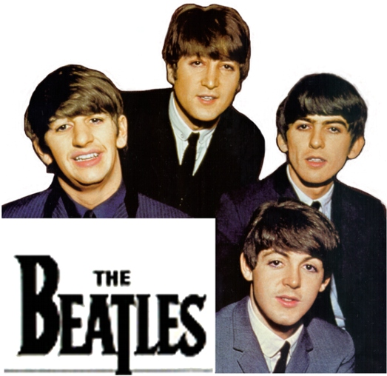
The Beatles changed pop music forever! More and more people began to listen to pop music then before. The Beatles was created in 1962. During the 1960s the Beatles were at the high of their glory: newspaper headlines, films and world-tours. Their new style of singing and their unusual haircuts immediately become the latest fashion.
(Звучит запись песни “Love Me Do ”). This song was first heard in 1962 and become a hit.
2.Удосконалення мовних навичок .
Teacher: Let`s speak about the name of the group ”The Beatles”,^{[a]} what do you think the word mean? Well, the name of the group is a combination of two words.
(Cлайд №3,№4) 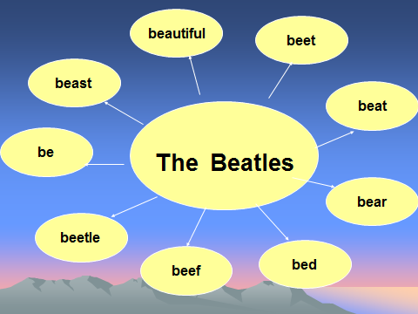
On the blackboard you can see a number of different words:
beast, beet, beat, beautiful, bear, beef, beetles, bed, be.
Which words makes the name of the group? (Рs висловлюють думки)
So, these words are – beat and beetle (жуки-ударники). (Слайд №5, №6)

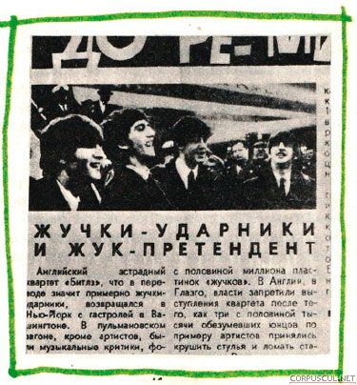

3.Вдосконалення навичок МВ.
Teacher: Well, children, now we know what does the word Beatles mean. Now tell me please why they are often called “The Liverpool Four”?
Ps: Because they came from English town Liverpool.
T: Well done! Who wants to show the town on the map?
Ps показують місто на карті. (Слайд №7) 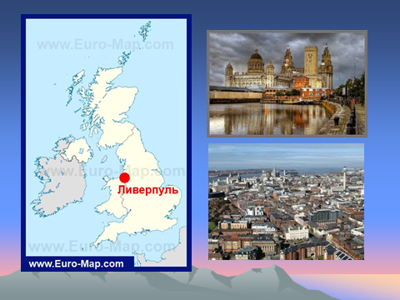 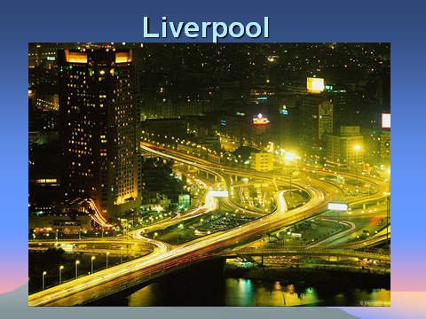 (Слайд №8)

T: So, let’s visit Liverpool..

P1: Liverpool is situated in Lancashire, at the mouth of the River Mersey, where it empties into the Irish Sea. For a lot of people Liverpool is first of all associated with the Beatles, probably the most famous and successful pop-group the world has ever known.

4.Вдосконалення навичок діалогічного мовлення .
Teacher: Well, we are in the street of this city. And now listen to a dialog between two fans.
- Hello.
- Hello. How are you?
- Fine, thanks, and you?
- I am fine. (Звонит телефон). Hello. Sorry, I am busy. I’ll call you later.
- What’s the tune?
- It’s my favourite song “Karbon”. The group is “Jiga”.
- Is it rap?
- Yes, of course. Rap is the best.
-And I prefer classic rock. Listen.
(Звучить поліфонична мелодія з пісень “The Beatles”).
- It’s cool. What’s the group?
- The Beatles were a hugely successful band during the 1960-s. The “legendary four” соnsisted of John Lennon, Paul McCartney, George Harrison and Ringo Star.
- It’s very interesting.
- The Beatles is favourite group of my mum. They were more then just pop stars – they become the voice of new generation.
Teacher: So, what was the conversation about?
Do your parent know about this group? Do they listen to The Beatles?
(Ps answer)
5. Короткі біографії музикантів.
Teacher: Tell me who are the members of the group?
Ps: John Lennon, Paul McCartney, George Harrison and Ringo Star (Слайд №9) 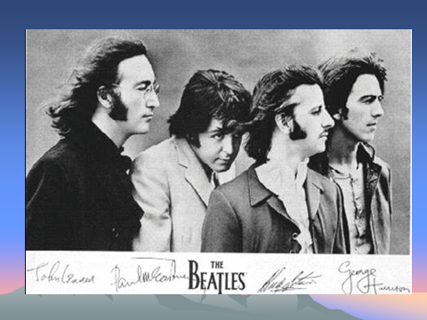

Teacher: Аnd now we`ll listen a few words about their biographies. (Розповіді учнів супроводжуються музикою)
(Слайд №10) 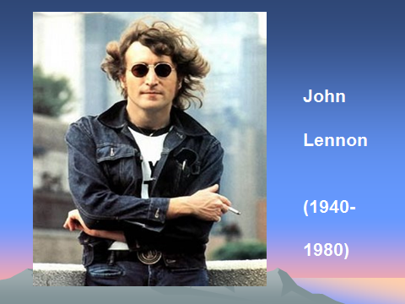
P2 tells about John Lennon. (Звучить пісня “Love Me Do”)

P2: John Lennon was born on the 9-th of October in 1940 in Liverpool. Young Lennon began to express himself through sketches and artwork. His teachers suggested the Liverpool art school. “Child genius” decided to study at usuall school. At 15 he met Paul McCartney, they created the songs.The first name of the group was «The Quarry Men»
In 1962 the Beatles released made their 1-st single “Love Me Do” and the road of musical history began.
John Lennon was a poet, a composer, a soloist, a guitarist, a musician, a writer and one of the greatest man in popular music.
Teacher: P3 tells about Paul McCartney (Слайд №11) 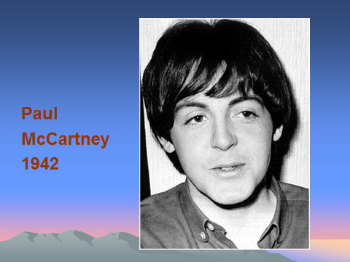 (звучить пісня “Yesterday”)

P3: Paul McCartney was born in 1942. In 1960 the Beatles was named.
Paul McCartney and John Lennon had melodic bass lines “Yesterday” was one of the most popular song. Paul McCartney was a poet, a drummer, a soloist, a guitarist, a musician, a producer, and a writer. From all the Beatles Paul McCartney made the most successful solo career
.Teacher : Today I have a surprise for you. Meet one of the members of the Beatles – Paul McCartney!
Paul: Hello, my friends! Thank you very much!
T: Paul, tell us, please, some facts about yourself.
Paul: I was born on the 18-th of June in 1942 in Liverpool, England. My mother worked as a nurse in hospital, my father was a trumpet player and pianist. I have one brother Michael. Our father encouraged us to be musical. As you know I was a member of the groups The Beatles and Wings.
T: Now you have a chance to ask Paul some questions.
P1: Do you play left-handed with your guitar?
Paul: Yes, I do. As I am left-handed, I find right-handed guitars difficult to play.
P2: What was your first song?
Paul: My first song was 'I lost My Little Girl'.
P3: You were heavily influenced by American Rhythm and Blues music, weren't you?
Paul: Yes, I was. I was fond of this style and liked to listen to Rhythm and Blues
songs.
P4: Is 'Yesterday' or 'Lemon Tree' your song?
Paul: I am the author of 'Yesterday'.
P5: How many children do you have?
Paul: I have five children: four daughters and one son.
T: Lucky you are, Paul! Thank you!

Teacher: P4 tells about George Harrison. (Слайд №12) 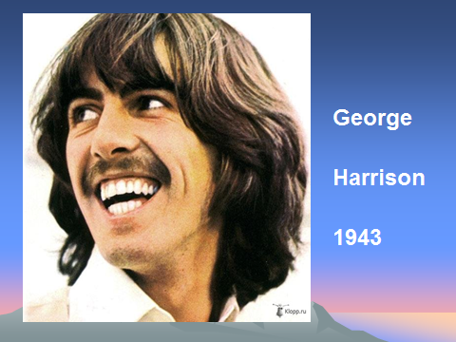 (Звучиь пісня “Let it be”)

P4: The youngest of four children, George Harrison was born at the 25-th of February in 1943. In September 1954, George began attending the Liverpool Institute where Paul McCartney was a student. They become friends.
He was a musician, a composer, a guitarist, a soloist, a gardener, a film producer and a record producer.

Teacher: P5 tells about Ringo Star. (Слайд №13) 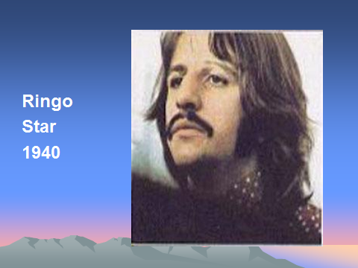 (Звучить пісня “Yellow Submarine”)

P5: Ringo Star was born on the 7-th of July in 1940.
Drummer Ringo Star joined the Beatles when they were the top band in Liverpool and England. By August 1962 Ringo Star was in and the Beatles were born. Ringo Star wrote “Yellow Submarine” together with.
He was a drummer, a composer, a musician, a singer. His real name was Richard Starky.

Teacher: Their early music was influenced by the American rock singers Chuck BERRY and Elvis PRESLEY, but they combined their musical form with freshness, vitality, and wit. The release of "I Want to Hold Your Hand" in 1964 marked the beginning of the phenomenon known as "Beatlemania" in the United States. It was the word to describe the reaction of fans all over the world. The Beatles' first U.S. tour aroused a universal mob adulation. Their concerts were scenes of mass worship, and their records sold in the millions.

6. Розвиток навичок аудіювання. (Слайд № 14)
Teacher: Now listen comprehension! Listen to the text, then try to do the test: True or False?
Text: The citizens of Liverpool are proud of their famous countrymen. The Beatles Story Museum in Liverpool’s Albert Dock was founded by Ringo Star in April 1984. In the museum halls, you can see The Beatles’ films, books and magazines. You can also buy different souvenirs, stamps, plates and cups with The Beatles’ portraits, or records and cassettes with their songs as well.
(Ps отримують картки з завданням вибору True ore Faulse)

Teacher: Now let’s give the correct answers.
(Слайд №15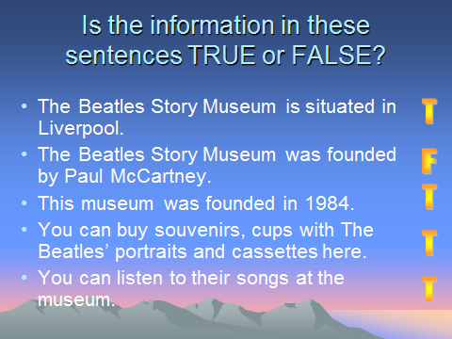.

The Beatles Story Museum is situated in Liverpool. (true)
The Beatles Story Museum was founded by Paul McCartney(false)
This museum was founded in 1984(true).
You can buy souvenirs, cups with The Beatles’ portraits and cassettes here (true).
You can listen to their songs at the museum (true).

7. music (Слайд № 16 – фото Битлз) . 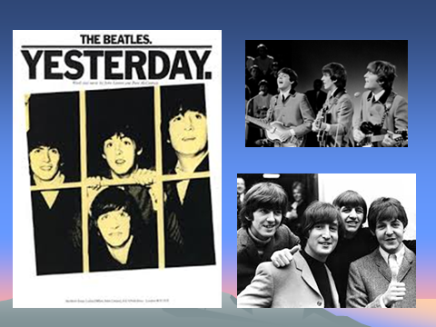

Сучасна музика - це не тільки та музика, яка написана у наш час, а й будь-яка музика, що відповідає високим ідеалам гуманізму, добра і краси. Відовідно книзі рекордів Гиннесса, на пісню «Yesterday» було зроблено 3000 кавер-версій, що більше чим на будь яку іншу коли небудь.
Зі слів Пола Маккартні, мелодія пісні прийшла до нього у вісні, коли він гостював у батьків своєї дівчини Джейн Ешер.Мелодія нагадувала Полу джаз, оскільки він з дитинства чув старі джазові мотиви від батька. Пол не був впевнен і чипляючись до друзів розпитував чи знайома їм ця мелодія. З часом Дж.Ленон допоміг скласти текст та удосконалити мелодію пісні.
Пісня «Yesterday» вперше була записана в студії в супроводі струного квартету та акустичної гітари в виконанні одного Пола Маккартні.
Послухаємо пісню «Yesterday» («Вчора»)

Слухання: A.Lucifer - The Beatles - Yesterday ( Piano Cover )
Запитання до учнів після слухання
- Чим пісня «Yesterday» відрізняється від джазової музики?
- Чим зумовлена популярність пісні?
- Який варіант тексту ви оберете для співу – англійський, український чи російський.

Проспіваємо вправу.
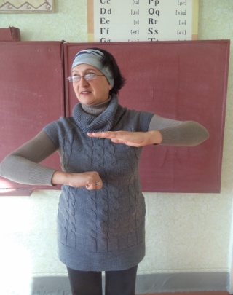

Проаналізуємо нотний текст (лад, тональність, діапазон, регістр, інтервальні співвідношення, головні ступені ладу, тощо).

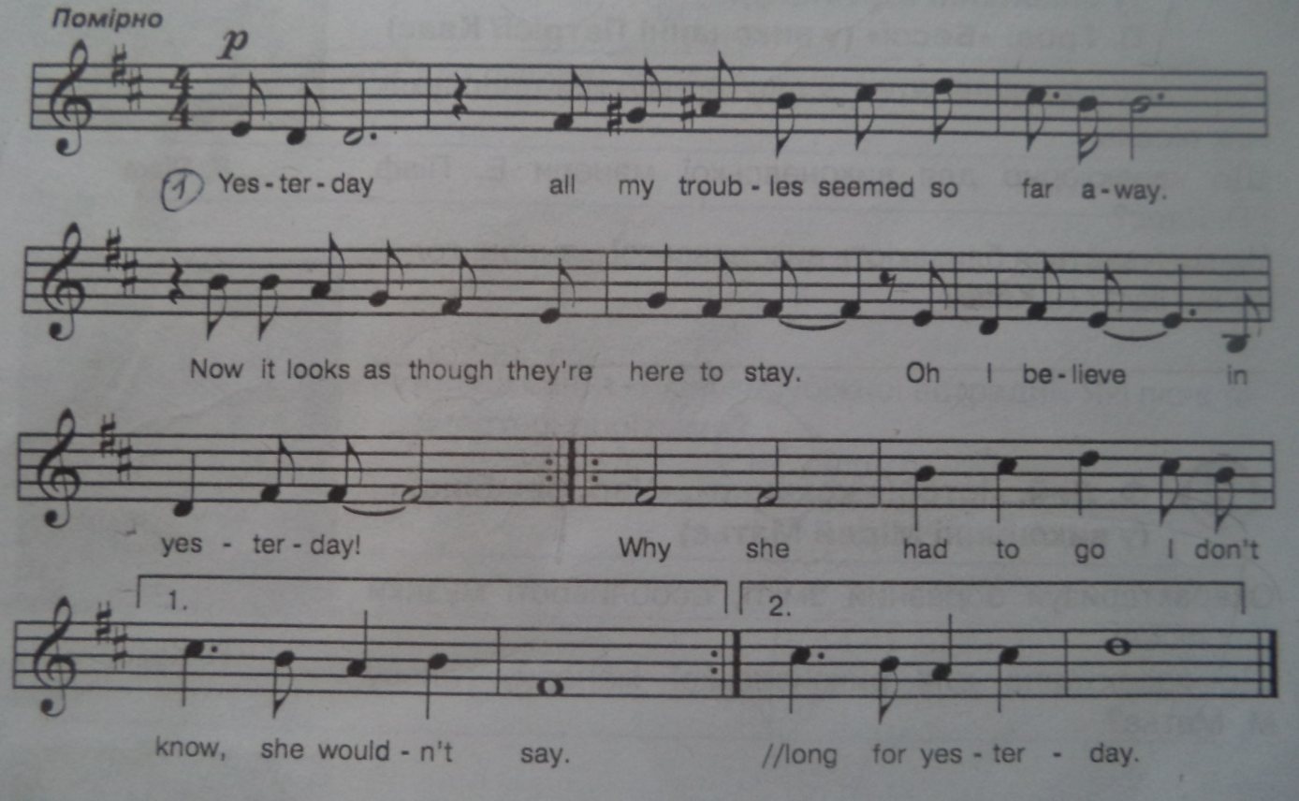

Співаємо сольфеджіо.

- Якими є її характер, образний зміст, особливості виконання?
Спобуємо виконати пісню англійською мовою.
Виконання пісні.

8. Узагальнення знань за темою
Teacher: And the end of our lesson one more test. Take your pens and choose the correct answer. (Ps выполняют тест и сдают его учителю)
Teacher: And now let`s check up your knowledge.

1. Сan you put these first names and surnames together to make the names of the four Beatles? (Слайди №17-18)
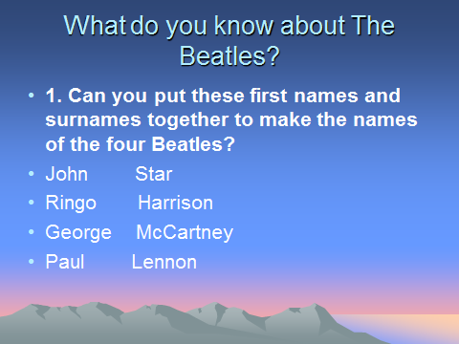

2. Which city in England did the Beatles come from? (Слайд №19) 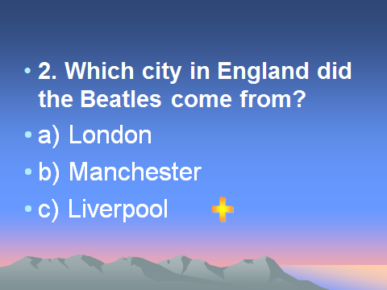
a) London
b) Manchester
c) Liverpool

3. What was the first name of the group? (Слайд №20) 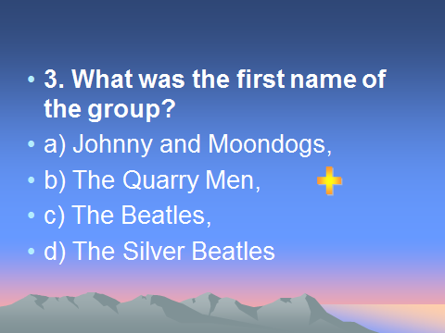
а) Johnny and Moondogs,
b) The Quarry Men,
c) The Beatles,
d) The Silver Beatles.

4. What was the Beatles’ first really big hit? (Слайд №21) 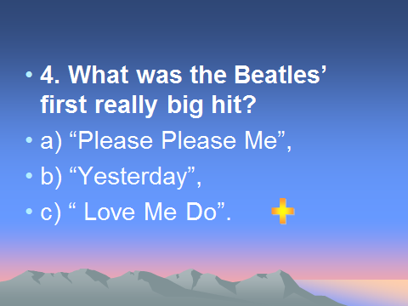
а) “Please Please Me”,
b) “Imagine”,
с) “ Love Me Do”.

5. In which year did they have their first hit? (Слайд №22) 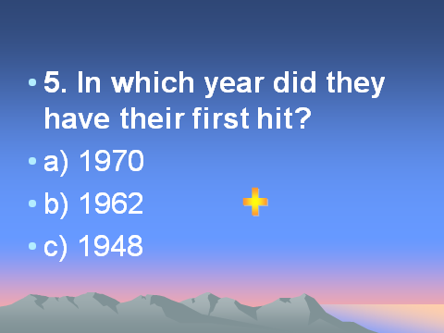
a) 1970
b)1962
c)1948

6. When did the group split up? (Слайд №23) 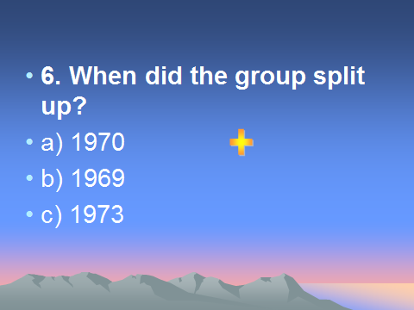
a) 1970
b)1969
c)1973

9. Досягнення Битлз. (Слайд №24) 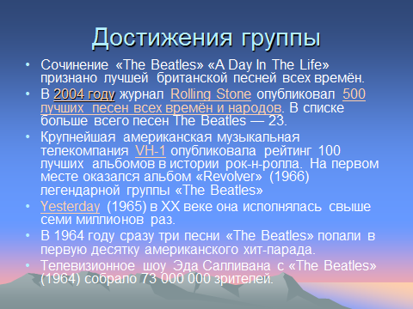

- Сочинение «The Beatles» «A Day In The Life» признано лучшей британской песней всех времён.
- В 2004 году журнал Rolling Stone опубликовал 500 лучших песен всех времён и народов. В списке больше всего песен The Beatles — 23.
- Крупнейшая американская музыкальная телекомпания VH-1 опубликовала рейтинг 100 лучших альбомов в истории рок-н-ролла. На первом месте оказался альбом «Revolver» (1966) легендарной группы «The Beatles»
- Yesterday (1965) в XX веке она исполнялась свыше семи миллионов раз.
- «Sgt. Pepper’s Lonely Hearts Club Band» — восьмой альбом британской рок-группы «The Beatles», он был назван лучшим альбомом всех времён и народов по версии журнала «Rolling Stone» 2003 года.
- В 1964 году сразу три песни «The Beatles» попали в первую десятку американского хит-парада.
- Телевизионное шоу Эда Салливана с «The Beatles» (1964) собрало 73 000 000 зрителей.

Teacher: It`s very pitty, but the group disbanded in 1970, after the release of their final album,” Let It Be”. On Dec. 8, 1980, John Lennon was fatally shot in New York City. In 1991, Paul McCartney's classical composition Liverpool Oratorio was performed to some acclaim in Britain and the United States. (Слайд № 25) 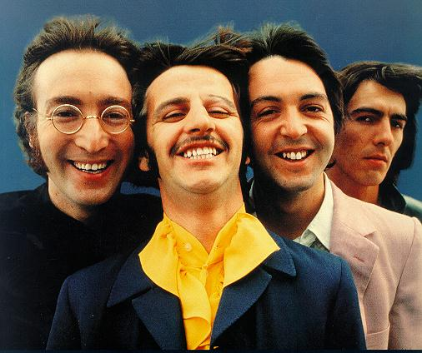

.
10. Summarizing.
T: You were ready for today's lesson and worked good.
11. Homework.
T: Open your day-books, please, and write down your homework
ІІІ. Заключна частина уроку.

а) Оцінювання.
в) Підведення підсумків уроку.
You see a success ladder. Put a smile on each of the stairs by answering the following questions.
Were you active?
Did you memorize some words?
Did you learn something new?
Did you like the lesson?
Teacher: At the end of our lesson I want to say “Thank you” to everybody who was here, who knows the group The Beatles, loves it and likes our lesson.
And now let`s sing their song “Yesterday” all together. (Слайд №23)

“YESTERDAY”
YESTERDAY ALL MY TROUBLES SEEMED SO FAR AWAY
NOW IT LOOKS AS THROUGH THEY’RE HERE TO STAY
OH, I BELIEVE IN YESTERDAY.
SUDDENLY, I’M NOT HALF THE MAN I USED TO BE.
THERE’S SHADOW HANGING OVER ME
OH, YESTERDAY, CAME SUDDENLY.
WHY SHE HAD TO GO I DON’T KNOW
SHE WOULDN’T SAY
I SAID SOMETHING WRONG
NOW I LONG FOR YESTERDAY.
YESTERDAY LOVE WAS SUCH AN EASY GAME TO PLAY
NOW I NEED A PLACE TO HIDE AWAY,
OH, I BELIVE IN YESTERDAY.

Teacher: Thank you for the lesson. Good-bye. (Слайд №26)

